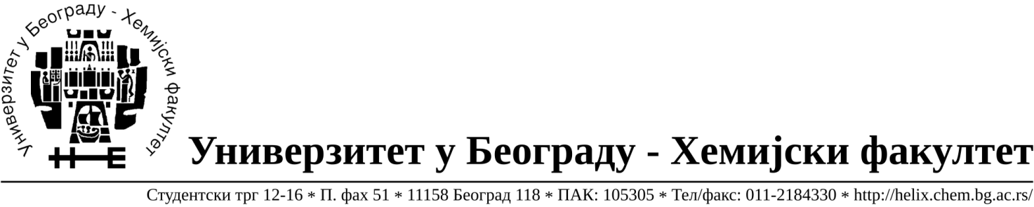

На основу члана 116. Закона о јавним набавкама („Службени гласник РС“, бр.68 / 15), Универзитет у Београду – Хемијски факултет објављује:

ОБАВЕШТЕЊЕ О ЗАКЉУЧЕНОМ УГОВОРУ

Назив, адреса и „Интернет“ страница наручиоца: Универзитет у Београду – Хемијски факултет, Београд, Студентски трг 12-16, www.chem.bg.ac.rs.
Врста наручиоца: просвета
Опис предмета набавке, назив и ознака из општег речника набавке: прибављање добара – гасова за науку и образовање за потребе, јавнa набавкa мале вредности број 2/20,
Ознака из општег речника набавке: 24100000 – Гасови
Критеријум за доделу Уговора; најнижа понуђена цена.
Број примљених понуда: 1
Датум доношења Одлуке о додели Уговора: 05.02.2020.
Датум закључења Уговора: 21.02.2020.
Уговорена вредност: укупна уговорена вредност : 2.499.873,34 РСД без ПДВ-а, односно 2.999.848,01 РСД са ПДВ-ом
Највиша и најнижа понуђена цена: највиша- укупна цена вредност : 2.499.873,34 РСД без ПДВ-а, односно 2.999.848,01 РСД са ПДВ-ом,
најнижа- укупна цена вредност : 2.499.873,34 РСД без ПДВ-а, односно 2.999.848,01 РСД са ПДВ-ом.
Највиша и најнижа понуђена цена код прихватљивих понуда: највиша- укупна цена вредност : 2.499.873,34 РСД без ПДВ-а, односно 2.999.848,01 РСД са ПДВ-ом, најнижа- укупна цена вредност : 2.499.873,34 РСД без ПДВ-а, односно 2.999.848,01 РСД са ПДВ-ом.
Основни подаци о добављачу: Messer Tehnogas AD, Бањички пут 62,11090 Београд, матични број 07011458, ПИБ 100002942.

Период важења Уговора: до 21.02.2021. године.

